**Гайд по созданию карты**

Для работы используйте Unity 2021.3.43f1 версию. Ссылка на гитхаб с демо-сценой <https://github.com/Strategne123/DroneMap-Demo>

Сборку Ассетов выполняйте под ту целевую платформу, на которой хотите чтобы эта карта запускалась на тестировании (для очков – Android платформа, для тестирования в редакторе – Windows платформа).

Примеры бандлов находятся по пути Assets/InternalAssets/Prefabs/NetPrefabs/Levels. При именовании необходимо использовать шаблон названия, где карта называется map/название карты/, а превью уровня называется preview/название карты/ (к примеру maptest и previewtest).

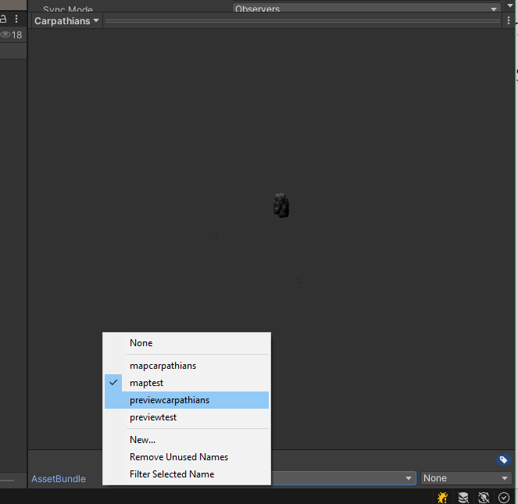

Для сборки бандлов необходимо заранее выбрать целевую платформу и в пункте Assets выбрать подпункт CreateAssetBundles. Бандлы сохраняются по пути Assets/DroneMaps.

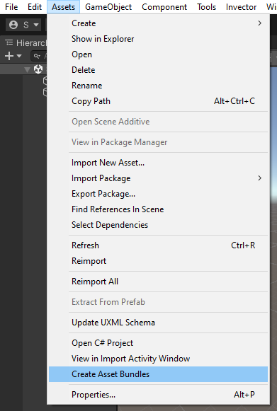

В иерархии префаба map в SpawnPoints хранятся PlayerStartPos – позиции на которых будут спавниться игроки. Эти зоны необходимо разместить в нужных местах. Обязательным также является наличие на карте этой группы компонентов. По умолчанию они уже установлены и настроены в корневом объекте префаба. 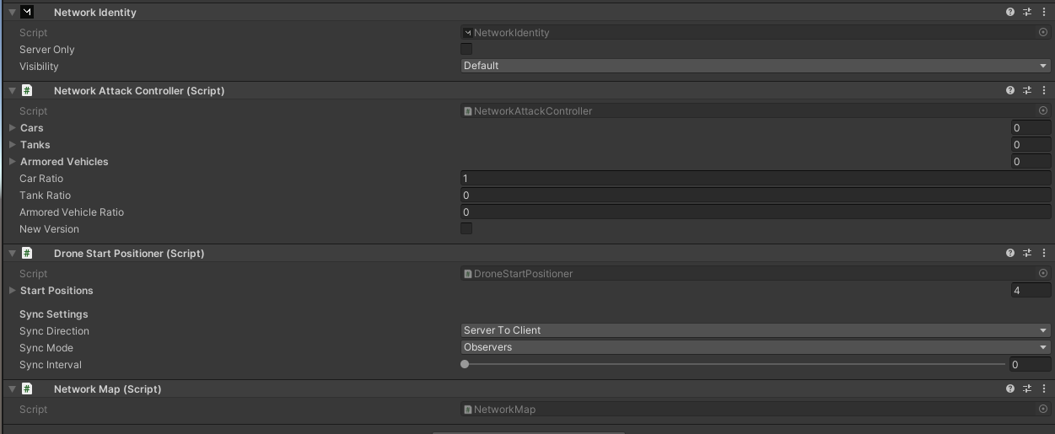

Префаб превью настраивается в скрипте через эдитор. 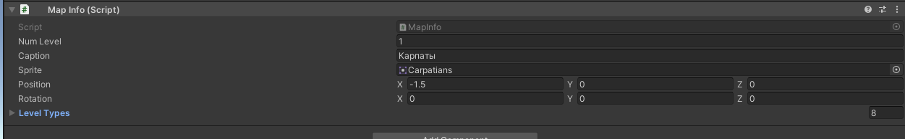

Num Level выставлять 5 или больше;

Caption название вашей карты на русском;

Sprite иконка вашей карты;

Position по X ставить в диапазоне от -2 до 2 по y от -1.3 до 1.3; (это позиция превью карты в меню).

**Рекомендации:** число полигонов на карте не более 2 млн, DrawCalls до 200 на 1 камере, не увеличивать детализацию террейна, минимизировать разрешение меша не в ущерб визуальной составляющей карты.

Префабы для добавления техники и настройки ее путей, а также гоночной трассы будут добавлены в комите позднее.